Nama : Muhammad Fajrul Amin

NIM : 1306620045

Prodi : Fisika A

Rangkuman Pengolahan Citra dengan Python

OpenCV dapat digunakan untuk melakukan berbagai operasi terhadap citra dan video seperti deteksi objek, deteksi wajah, pengenalan wajah, segmentasi gambar, dll. Untuk menggunakan OpenCV, memanggil fungsi cv2 dari library OpenCV, untuk penggunaan OpenCV di Google Colab, terdapat satu fungsi yang memerlukan *patch* atau perbaikan yaitu



Fungsi ini digunakan untuk menampilkan gambar pada OpenCV, di Google Colab fungsi ini digantikan dengan perintah berikut:



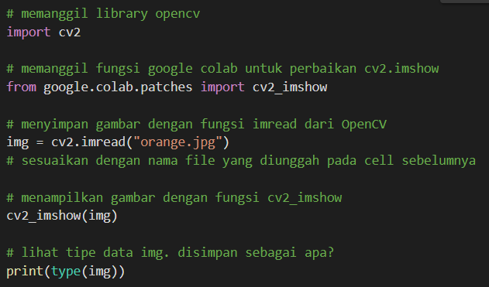

Selain fungsi imshow, dapat juga digunakan Matplotlib untuk menampilkan gambar. Kode yang digunakan adalah plt.imshow() dengan terlebih dulu memanggil fungsi plt dari library Matplotlib.

Citra pada OpenCV disimpan dalam susunan BGR (*Blue, Green, Red*), penggunaan colorspace HSV bertujuan untuk mendekati bagaimana cara mata manusia mengenali warna, seperti contoh penggunaannya adalah untuk melakukan ekstraksi objek berdasarkan warna dan kecerahannya.

Fungsi yang digunakan untuk melakukan transformasi adalah



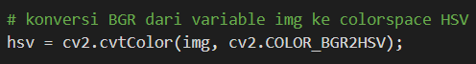

Fungsi diatas mentransformasi citra ‘img’ ke dalam kelas warna HSV menggunakan fungsi COLOR_BGR2HSV.